**Membuat Aplikadi Pengecekan Leap Year**

Pada project ini akan membuat sebuah program dengan tampilan GUI pada matlab untuk menampilkan tahun kabisat atau leap year, Leap year = tahun kabisat → tahun yang punya **366 hari**, bukan 365.Hari ekstra itu ditambah di bulan Februari (jadi 29 hari, bukan 28). Karena bumi mengelilingi matahari itu bukan **365 hari pas**, tapi sekitar **365 hari 5 jam 48 menit 46 detik**.

Untuk membuat gui ini akan di buat tampilan input dan output yang mana input nya adalah jumlah tahun yang akan dicek dan tahun pertama yang akan di cek

Dengan menggunakan logika seperti ini untuk mengetahui leap year atau bukan

Aturannya simpel:

1. Kalau **tahun habis dibagi 400** → **tahun kabisat**
2. Kalau **tahun habis dibagi 100 tapi tidak 400** → **bukan kabisat**
3. Kalau **tahun habis dibagi 4 tapi tidak 100** → **tahun kabisat**
4. Selain itu → **bukan kabisat**

Dengan logikan diatas kita akan membuat flowchart terlebih dahulu sebelum membuat program nya berikut ini adalah flowchart pada program yang akan dibuat.

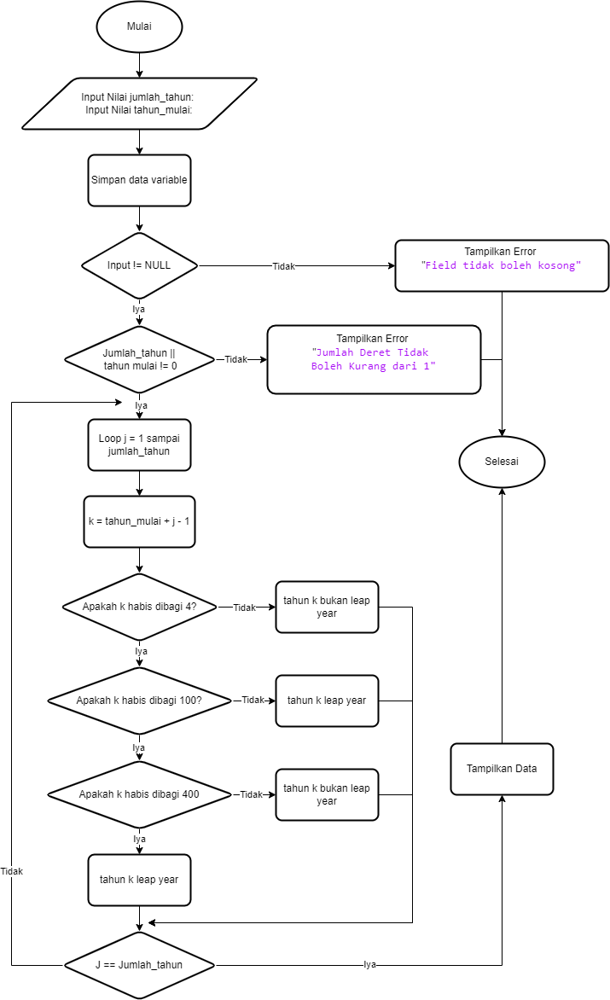

Berikut ini adalah program logika membuat deret fibonaci dengan 1 tombol untuk memulai nya.

function MulaiButtonPushed(app, event)

n = app.JumlahTahunEditField.Value;

i = app.TahunMulaiEditField.Value;

if isempty(n) || isempty(i)

app.TextArea.Value = {'Field tidak boleh kosong'};

return;

end

if n <= 0 || i <= 0

app.TextArea.Value = {'Input tidak boleh 0 atau < 0'};

return;

end

hasil = {};

for j = 1:n

k = i + j - 1;

if mod(k,4) == 0

if mod(k,100) == 0

if mod(k,400) == 0

hasil{end+1} = "tahun " + string(k) + " leap year";

else

hasil{end+1} = "tahun " + string(k) + " bukan leap year";

end

else

hasil{end+1} = "tahun " + string(k) + " leap year";

end

else

hasil{end+1} = "tahun " + string(k) + " bukan leap year";

end

end

app.TextArea.Value = string(hasil(:));

Berikut ini adalah hasil running program nya serta pengujian yang dilakukan.

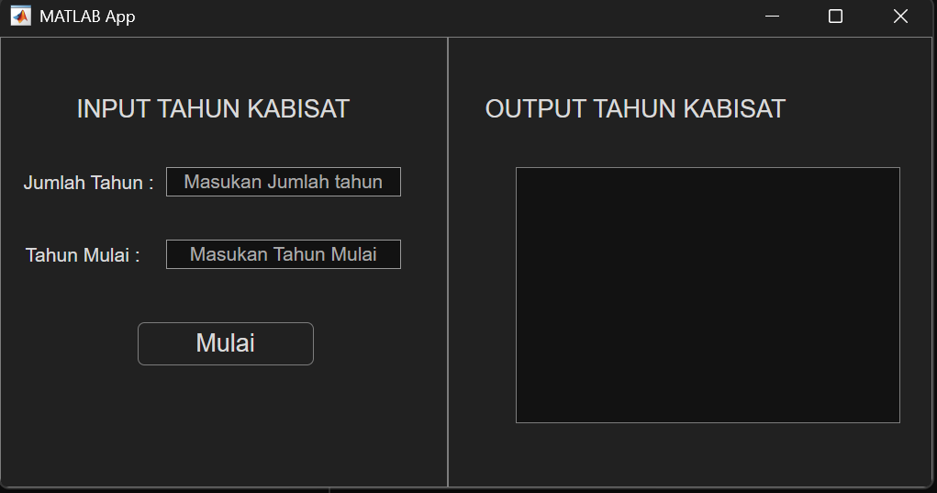

Tampilan awal

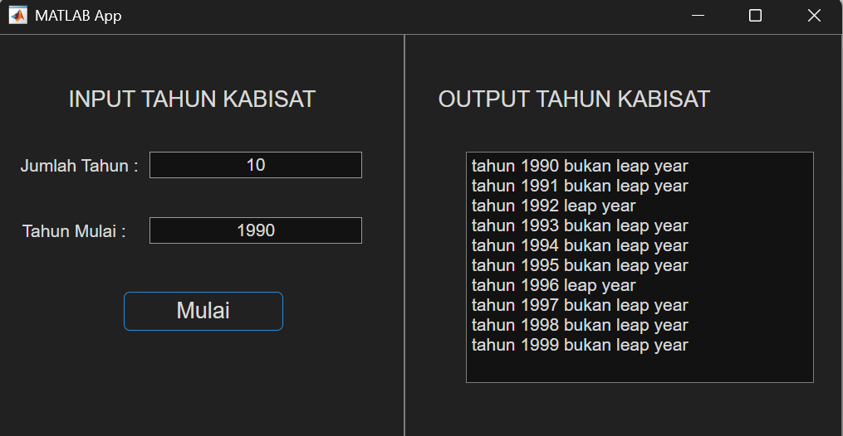

Setelah Memasukan Input

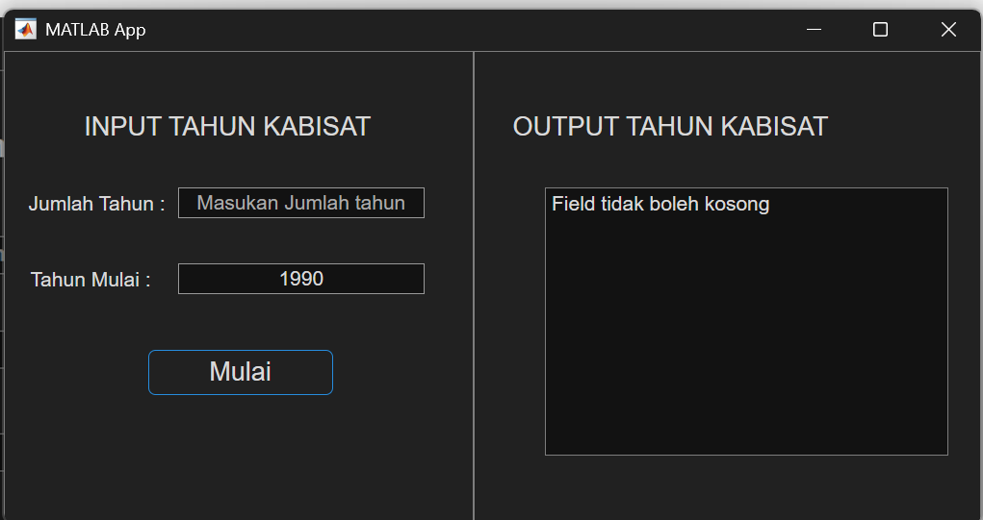

Program error jika field NULL

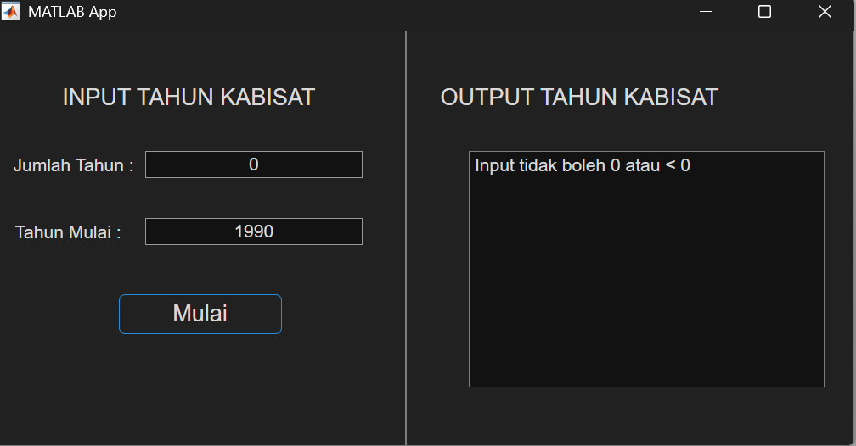

Program juga akan error jika jumlah_tahun atau tahun_mulai = 0

Skil yang dipelajari dari sini adalah bagaimana cara membuat for untuk menampilkan jumlah deret bagaimana penggunaan if bersarang yang dibuat serta mengambil input dari form yang dibuat dengan GUI dari matlab

GITHUB: https://github.com/patricxp/leap_year_GUI_matlab